MATEMÁTICA 1° BÁSICO Clase N°13
Profesora: Jessica Godoy Escobar. Correo: jgodoy@colegiodelreal.cl
Fecha. Semana del 03 al 07 de mayo de 2021. Tiempo estimado. 90 minutos.

Objetivo a desarrollar. OA1, OA11.
- Conocer la operación de la resta.

Inicio.
Observa la imagen.
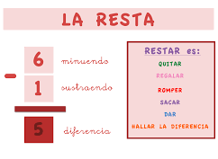
Como puedes ver existe una cantidad la cual le quitas otra cantidad, dando como resultado una diferencia, eso es restar. Si lo nombramos con otras palabras pidemos decir, quitar, retroceder, sacar. Por tanto cuando restamos las cantidades disminuyen, se reducen.

Desarrollo.
Practiquemos. Anota al lado de cada ejercicio la diferencia que corresponda.
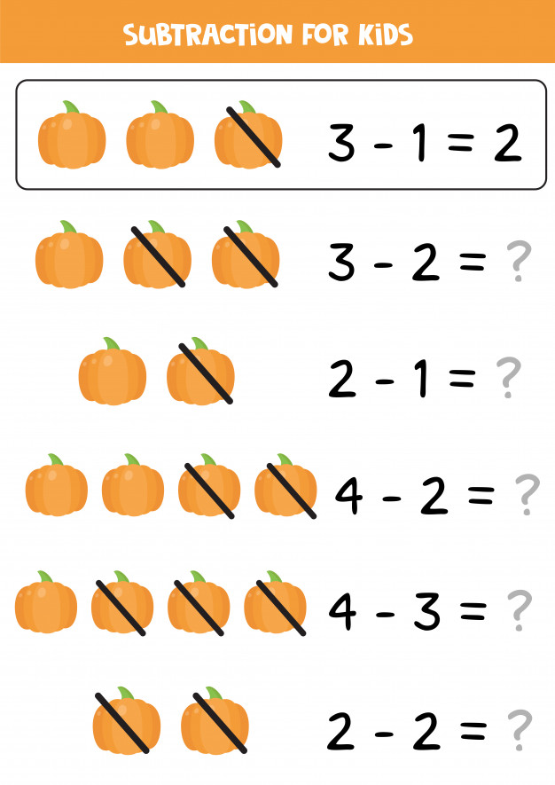

Cierre.
Resuelve.
Si tú tienes 6 años, hace dos años atrás, ¿Cuántos años tenías?

____________________________________

